ANTEPROJETO DE LEI Nº /2023

CRIA O PROJETO CIDADE ILUMINADA EM SETE LAGOAS, E DÁ OUTRAS PROVIDÊNCIAS.

Art.1º- Fica criado o projeto Cidade Iluminada no município.
Parágrafo Único: O Projeto Cidade Iluminada visa substituir luminárias de iluminação pública de maior potência por luminárias LED e a instalação de novos pontos em todas as ruas da zona urbana e zona rural.
Art.2°- O Projeto Cidade Iluminada, visa promover a modernização da iluminação pública do município, ampliando a utilização das lâmpadas eficientes, tornando todo o sistema de iluminação pública cada vez mais econômico e condizente com a proposta de eficiência energética.
Art.3º- Fica o poder executivo, por meio da secretaria responsável, encarregado de estabelecer um cronograma e um plano de trabalho para a execução deste projeto.
Art. 4º- Esta lei entrará em vigor na data de sua publicação, revogadas todas as disposições em contrário.
Sete Lagoas, 14 de fevereiro de 2023.
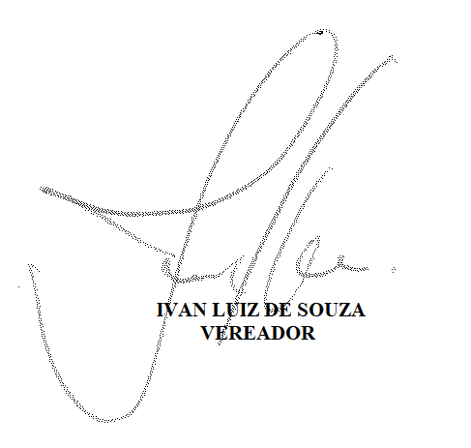
JUSTIFICATIVA
A iluminação pública é considerada uma responsabilidade dos munícipios, onde as administrações municipais são responsáveis pela substituição das lâmpadas, luminárias e demais equipamentos e materiais que compõem o conjunto de iluminação, incluindo a instalação de novos pontos.
Incentivar a modernização da iluminação pública, contribui diretamente com a redução da demanda de energia em um momento de crise hídrica no país, bem como gera impacto positivo para a segurança pública da população no município.
O Projeto Cidade Iluminada visa promover a modernização da iluminação, ampliando a utilização das lâmpadas eficientes, tornando todo o sistema de iluminação pública cada vez mais econômico e sustentável nas áreas urbanas e rurais do município.
Diante do exposto, solicito o apoio e a apreciação desta proposição aos nobres colegas parlamentares para a aprovação do mesmo.

Sete Lagoas, 14 de fevereiro de 2023.

